Если Турист (гражданин РФ) уже за пределами РФ, Вы можете оформить для него полис в ERV-Агенте.
Пошаговая инструкция
1. Зайти в личный кабинет в разделе «Создать новый полис» и выбрать вкладку «Краткосрочные поездки». ВАЖНО! Оформить полис для многократных поездок, если турист уже в поездке, нельзя. Такие полисы будут признаваться недействительными.
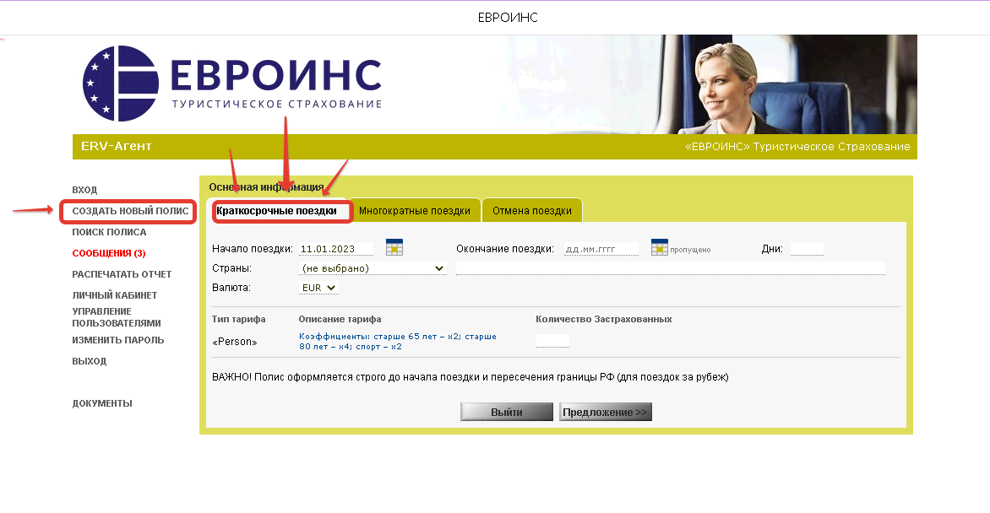
2. В графе «Начало поездки» вручную выбрать дату начала действия полиса через 3 дня или позже. Для этого Вы к текущей дате (она всегда выделена красным) прибавляете цифру 3 (или больше). Это и будет дата, которую нужно указать в графе «Начало поездки». Например: сегодня 10 января. 10+3=13, значит полис можно оформить с 13 января или позже, но не раньше.
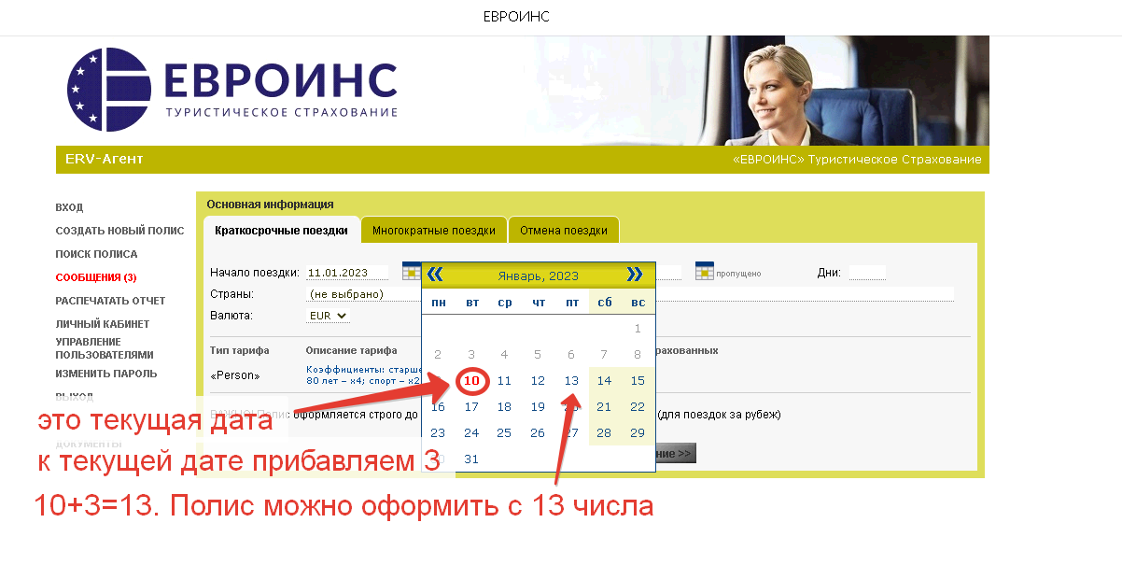
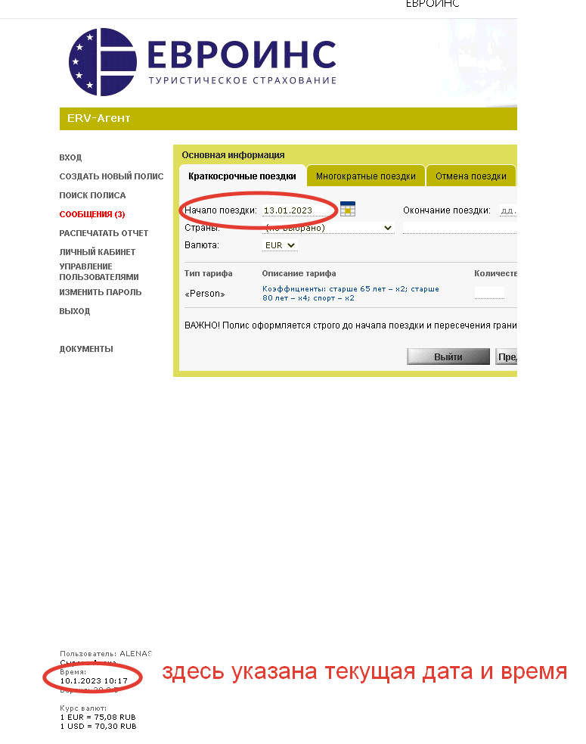
3. Далее Вы оформляете полис как обычно: указываете дату окончания дейсвия, выбираете страну, валюту и количество застрахованных.

